**Руководство пользователя для мобильного приложения GreatBritain**

**Назначение мобильного приложения**

Мобильное приложение предназначено для продажи различных книг, игрушек и аксессуаров, которые будут помогать слушателям в изучении иностранных языков не только в рамках школы, но и дома, а также для учёта товаров.

**Условия применения**

· Мобильное устройство с ОС Android;

· 30 МБ свободного пространства памяти;

**Установка программы**

Установка веб-приложения доступна по ссылке:

**Описание применения**

**Описание применения**

При запуске приложения перед вами откроется страница браузера(общий вид):

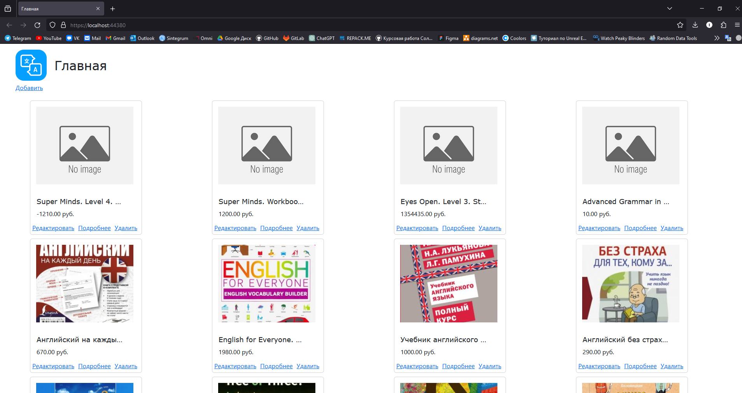

Рисунок 1 – Общий вид приложения

Здесь отображается информация о продукции компании, такая как: название, цена, изображение обложки(если оно загружено в БД).

В верхней части сайта вы можете видеть пункт «Добавить». Нажав на него, вы перейдёте на страницу для добавления нового товара:

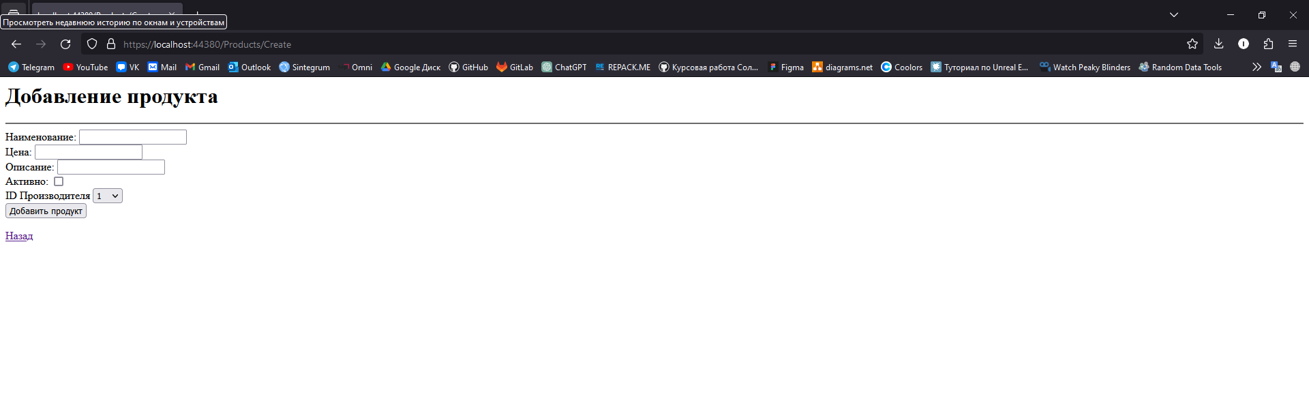

Рисунок 2 – Страница добавления

Здесь отображены поля для ввода информации нового продукта. Нажав на кнопку «Добавить продукт» вы сохраните новую информацию в БД. При нажатии на пункт «Назад», вы вернётесть на главную страницу.

У каждого элемента списка имеются три опции: «Редактировать», «Подробнее», «Удалить».

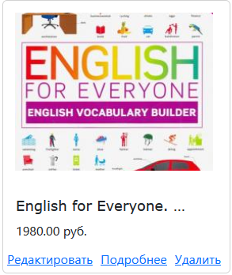

Рисунок 3 – «Карточка» товара

Нажав на пункт «Редактировать» выбранного товара, вы перейдёте на страницу для изменения информации о товаре:

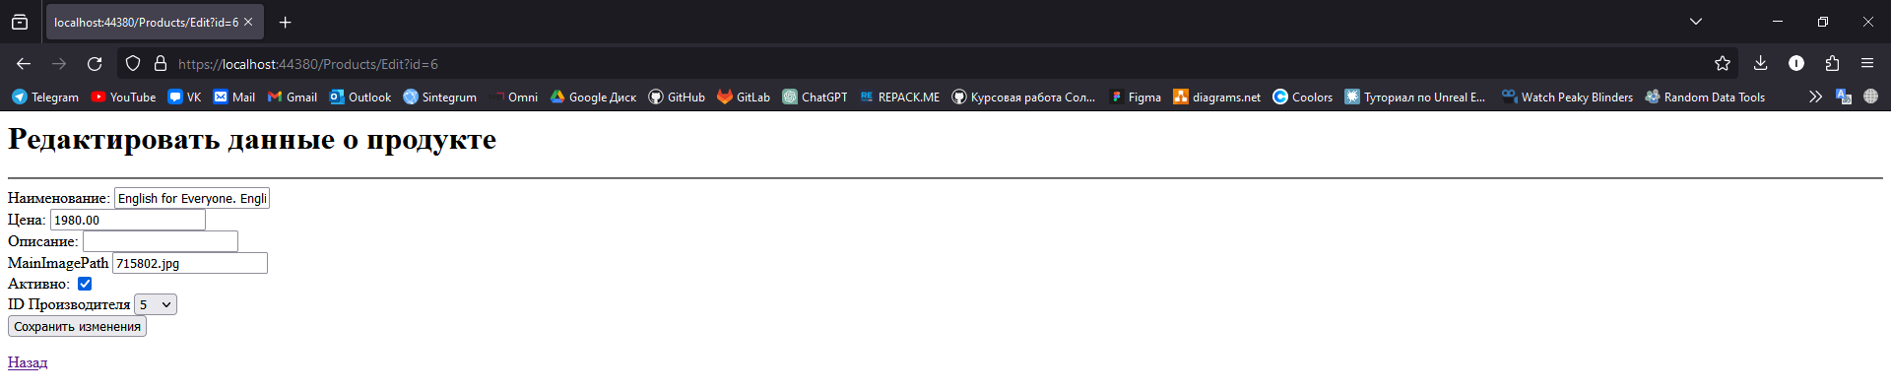

Рисунок 4 – Страница изменения

Здесь отобразиться информация ранее выбранного продукта. Вы можете изменить информацию в полях. Нажав на кнопку «Сохранить изменения» вы сохраните данные в БД и перейдёте к главной странице. Иначе, вы можете нажать на кнопку «Назад», чтобы вернуться к главной странице, без сохранения изменений.

Нажав на пункт «Подробнее» выбранного товара, вы перейдёте на страницу, отображающую полную информацию о товаре:

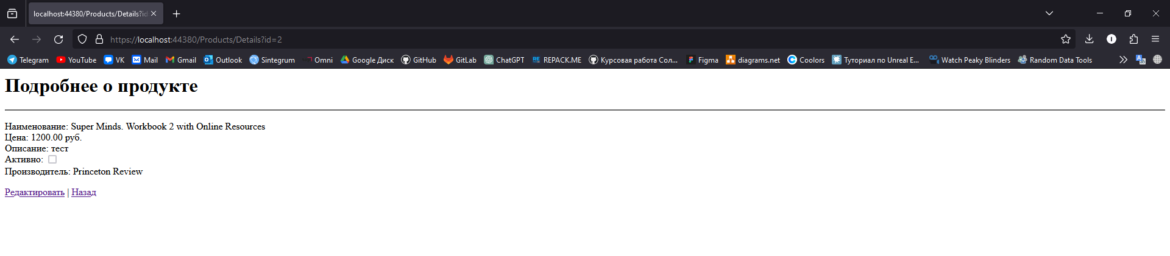

Рисунок 5 – Страница с подробной информацией

Здесь вы можете узнать более подробную информацию о продукте. Также, вы можете нажать на кнопку «Редактировать» и перейти к странице изменения, где вы сможете изменить информацию выбранного товара. Иначе, вы можете нажать на кнопку «Назад», чтобы вернуться к главной странице.

Нажав на пункт «Удалить» выбранного товара, вы перейдёте на страницу удаления:

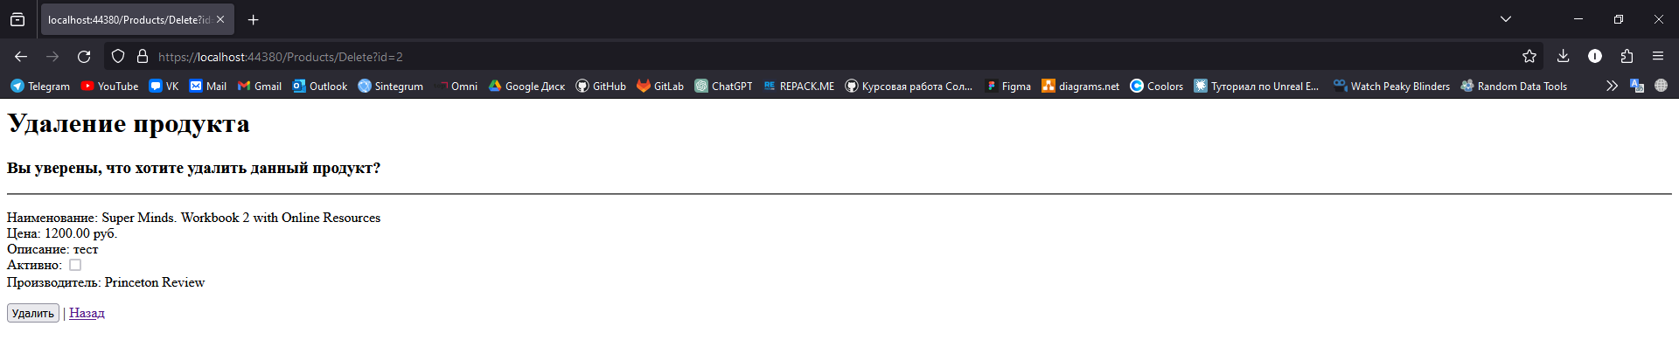

Рисунок 6 – Страница удаления

Здесь будет отображена вся информация об удаляемом товаре. При нажатии на кнопку «Удалить» вы удалите данные о выбранном товаре из БД. Иначе, вы можете нажать на кнопку «Назад», чтобы вернуться к главной странице.